PLAN

Table des matières

1. A. Contexte et justification du sujet 1

1. Importance de la supervision et de la sécurité des bases de données 1

2. Oracle 19c comme environnement d'étude 2

1. B. Objectifs de l'étude 2
2. C. Problématique 4
3. I. État de l’art 6
4. A. Généralités sur Oracle 19c 6
5. B. Sécurité dans Oracle 19c : 8

1. Oracle Enterprise Manager (OEM) 12

2. Foglight for Oracle 14

##### INTRODUCTION

Dans le paysage dynamique des systèmes de gestion de bases de données, la sécurité et la surveillance occupent une place prépondérante, devenant des enjeux critiques pour les organisations qui gèrent des volumes massifs de données sensibles. Dans ce contexte, Oracle Database 19c émerge comme une solution de pointe, offrant des fonctionnalités avancées tant en termes de performances que de sécurité. La mise en place d'une plateforme de supervision et de sécurité devient ainsi impérative pour garantir l'intégrité, la confidentialité et la disponibilité des données stockées dans Oracle 19c.

1. Contexte et justification du sujet

La mise en place d'une plateforme de supervision et de sécurité dans Oracle 19c constitue un sujet de mémoire de maîtrise particulièrement pertinent et crucial dans le contexte actuel des technologies de l'information. Voici quelques éléments de contexte et de justification :

1. Importance de la supervision et de la sécurité des bases de données

La supervision et la sécurité des bases de données revêtent une importance cruciale dans le contexte actuel des systèmes d'information. Voici quelques points clés pour illustrer cette importance :

* **Confidentialité des données :** Les bases de données stockent souvent des informations sensibles et confidentielles. Une violation de la sécurité pourrait compromettre la confidentialité de ces données, entraînant des conséquences graves tant pour l'entreprise que pour les utilisateurs.
* **Intégrité des données :** La supervision et la sécurité des bases de données garantissent l'intégrité des données, en empêchant toute altération non autorisée. Cela garantit que les données restent fiables et exactes, préservant ainsi la crédibilité de l'entreprise.
* **Disponibilité du service :** La supervision des bases de données contribue à assurer une disponibilité maximale du service. En cas de défaillance, une intervention rapide est nécessaire pour minimiser les temps d'arrêt et maintenir la continuité des opérations.
* **Conformité aux réglementations :** De nombreuses industries sont soumises à des réglementations strictes en matière de protection des données (comme le RGPD en Europe). La mise en place de mesures de sécurité et de supervision aide à garantir la conformité aux normes légales et réglementaires.
* **Prévention des attaques :** Les bases de données sont souvent la cible d'attaques malveillantes. Une supervision proactive et des mesures de sécurité robustes sont essentielles pour prévenir les intrusions, les tentatives d'intrusion et les attaques de toutes sortes.

1. Oracle 19c comme environnement d'étude

Le choix d'Oracle 19c comme environnement d'étude pour la mise en place d'une plateforme de supervision et de sécurité présente plusieurs avantages :

* **Robustesse et fiabilité :** Oracle est réputé pour la robustesse et la fiabilité de ses solutions de bases de données. La version 19c bénéficie des années d'expérience d'Oracle dans le domaine, offrant une plateforme stable et performante.
* **Fonctionnalités avancées de sécurité :** Oracle Database 19c propose un ensemble complet de fonctionnalités de sécurité, telles que le chiffrement des données, la gestion avancée des identités, les audits avancés, et d'autres mécanismes de protection.
* **Gestion avancée des performances :** La version 19c intègre des fonctionnalités de gestion des performances qui peuvent contribuer à optimiser l'efficacité opérationnelle tout en assurant une supervision efficace.
* **Support pour le cloud :** Oracle 19c est conçu pour être compatible avec les environnements cloud, offrant une flexibilité accrue pour la mise en place de solutions de supervision et de sécurité dans des environnements cloud ou hybrides.
* **Large adoption dans les entreprises :** En choisissant Oracle, vous bénéficiez de l'avantage d'une large adoption dans de nombreuses entreprises, ce qui facilite l'intégration avec d'autres systèmes et l'accès à une communauté étendue d'experts et de ressources.

En conclusion, Oracle 19c constitue un choix judicieux pour votre étude en raison de sa réputation, de ses fonctionnalités avancées de sécurité et de gestion des performances, ainsi que de sa compatibilité avec les environnements cloud, ce qui correspond bien aux exigences d'une plateforme de supervision et de sécurité des bases de données.

1. Objectifs de l'étude

Les objectifs de votre étude devraient refléter les questions que vous souhaitez aborder et les contributions que votre recherche apportera au domaine. Voici quelques suggestions d'objectifs pour votre mémoire :

* **Analyser les besoins en supervision et sécurité dans les bases de données Oracle 19c :** Identifiez les exigences spécifiques en matière de supervision et de sécurité dans le contexte d'Oracle 19c, en tenant compte des dernières fonctionnalités et des défis émergents.
* **Évaluer les outils de supervision existants pour Oracle 19c :** Faites une revue des outils de supervision actuellement disponibles pour Oracle 19c et évaluez leur efficacité par rapport aux besoins identifiés.
* **Concevoir une plateforme de supervision adaptée à Oracle 19c :** Proposez une architecture de plateforme de supervision personnalisée qui répond aux besoins spécifiques de la version 19c d'Oracle, en mettant l'accent sur la collecte de données, la surveillance en temps réel et les alertes.
* **Développer des mécanismes de sécurité pour Oracle 19c :** Explorez et mettez en œuvre des mécanismes de sécurité avancés adaptés à Oracle 19c, en incluant des fonctionnalités telles que le chiffrement, la gestion des identités et des accès, et la détection des menaces.
* **Tester et évaluer la plateforme de supervision et de sécurité :** Mettez en œuvre votre solution proposée dans un environnement de test pour évaluer son efficacité, sa stabilité et sa capacité à répondre aux exigences opérationnelles.
* **Proposer des recommandations pour l'implémentation pratique :** Fournissez des directives claires pour la mise en œuvre réelle de la plateforme de supervision et de sécurité dans des environnements Oracle 19c, en tenant compte des bonnes pratiques et des contraintes potentielles.
* **Étudier l'impact économique de la mise en place de la plateforme** : Analysez les coûts associés à la mise en place de la plateforme par rapport aux bénéfices en termes de sécurité, de performances et de gestion des ressources.
* **Évaluer la conformité aux normes de sécurité :** Assurez-vous que la plateforme proposée est conforme aux normes de sécurité pertinentes et examinez comment elle peut contribuer à la conformité réglementaire.

N'oubliez pas d'ajuster ces objectifs en fonction de la spécificité de votre recherche et des attentes de votre programme de maîtrise. Ces objectifs peuvent vous servir de base pour structurer votre travail de recherche et guider votre exploration des différentes facettes de la mise en place d'une plateforme de supervision et de sécurité dans Oracle 19c.

1. Problématique

La problématique de votre mémoire de maîtrise, intitulé "Mise en place d'une plateforme de supervision et de sécurité dans Oracle 19c", pourrait être formulée de différentes manières en fonction des aspects que vous souhaitez explorer en profondeur. Voici quelques suggestions de problématiques possibles :

* **Optimisation de la Supervision dans Oracle 19c :**

Comment concevoir et mettre en œuvre efficacement une plateforme de supervision dans Oracle 19c pour garantir la disponibilité et les performances optimales des bases de données ?

* **Sécurité des Données dans Oracle 19c :**

Quelles sont les meilleures pratiques et les mesures de sécurité nécessaires pour assurer la confidentialité, l'intégrité et la disponibilité des données stockées dans une base de données Oracle 19c ?

* **Intégration des Outils de Supervision :**

Comment intégrer différents outils de supervision dans Oracle 19c de manière cohérente, en tirant parti des fonctionnalités spécifiques de la version 19c pour garantir une gestion efficace des performances et des incidents ?

* **Gestion des Vulnérabilités et des Menaces :**

Comment mettre en place une stratégie proactive de gestion des vulnérabilités et des menaces dans Oracle 19c, en tenant compte des dernières avancées technologiques et des normes de sécurité ?

* **Impact de la Supervision sur les Performances :**

Quel est l'impact de la mise en place d'une plateforme de supervision sur les performances globales du système Oracle 19c, et comment minimiser cet impact tout en assurant une surveillance efficace ?

* **Conformité aux Normes de Sécurité :**

Comment garantir la conformité aux normes de sécurité, réglementations et bonnes pratiques du secteur lors de la mise en place d'une plateforme de supervision dans Oracle 19c ?

Choisissez une problématique qui correspond le mieux à vos objectifs de recherche et à la portée de votre mémoire. Il est également important de définir clairement les limites de votre étude pour assurer une exploration approfondie et pertinente du sujet.

1. État de l’art

L'état de l'art dans le contexte de la mise en place d'une plateforme de supervision et de sécurité dans Oracle 19c impliquerait une revue approfondie de la littérature existante concernant les aspects de supervision et de sécurité dans les bases de données Oracle, en mettant particulièrement l'accent sur la version 19c. Voici quelques domaines clés que vous pourriez explorer dans votre état de l'art :

1. Généralités sur Oracle 19c

Présentation des fonctionnalités et des améliorations spécifiques introduites dans Oracle 19c par rapport aux versions précédentes**.**

Alors qu'Oracle a déclaré que l'amélioration de la stabilité est sa priorité absolue pour la 19c, cette version propose également de nouvelles fonctionnalités très intéressantes. Oracle a mis sa documentation en ligne. Voici une liste de mes nouveautés préférées, sur ce que j'ai vu jusqu'à présent :

**I - Comptes (seulement) propriétaires de schéma.** Créer un compte utilisateur dans Oracle 19c sans spécifier de mot de passe est une excellente façon de créer un compte pour un propriétaire de schéma - qui contient et donne accès à des objets de la base (tables, vues, synonymes, etc.) - tout en se protégeant des accès non autorisés. Dans la 19c, la colonne ACCOUNT_STATUS de la vue DBA_USERS affichera une valeur NONE pour ces comptes qui sont seulement propriétaires de schémas.

**II - Indexation automatique.** Cette nouvelle fonctionnalité met à profit les capacités d'automatisation tant vantées par Oracle. Si une base Oracle 19c pense qu'une table bénéficierait d'un index, le système la créera automatiquement en la marquant au début comme invisible pour qu'elle ne puisse être utilisée.

Oracle 19c lancera alors les instructions SQL de votre application pour voir si l'index améliore l'exécution des requêtes ou pas. Si l'index s'avère utile, il sera rendu visible ; s'il ne l'est pas, l'index deviendra inutilisable et sera supprimé. Vous pouvez contrôler cette fonctionnalité avec DBMS_AUTO_INDEX, un nouveau package PL/SQL inclus dans 19c.

**III - Mise en quarantaine des instructions SQL problématiques.** L'utilisation de l'outil Resource Manager est un excellent moyen de s'assurer que les instructions SQL ne s'accaparent pas les ressources et ne ralentissent pas les performances de la base pour les autres requêtes. Si une instruction demande plus de ressources système que le DBA ne le permet, Resource Manager y met fin.

Cependant, dans les versions précédentes d'Oracle Database, rien n'empêchait les utilisateurs d'exécuter à nouveau ces requêtes SQL problématiques. Dans la 19c, Resource Manager peut automatiquement mettre les instructions en quarantaine ; et si un utilisateur essaie de la publier une nouvelle fois, elle ne sera pas du tout prise en compte.

**IV - Flashback automatique des bases de secours**. Dans les versions précédentes, si les administrateurs souhaitaient utiliser les fonctions de restauration des sauvegardes rapides (flashback) pour ramener une base de données primaire dans un état antérieur, ils devaient reconstruire manuellement une base de données de secours associée (standby database) avant de pouvoir reprendre ses opérations normales.

Dans la 19c, un DBA peut mettre simplement la base de secours en mode MOUNT, puis réactiver la base de données primaire ; la base de secours sera alors recopiée, la maintenant ainsi synchronisée avec la base de données primaire.

**V - Analyse intégrée des privilèges.** Un DBA aime donner aux utilisateurs les stricts privilèges dont ils ont besoin (et pas plus) pour leur travail. La fonction d'analyse des privilèges signale les privilèges qui ont été attribués aux utilisateurs et qui ne sont pas utilisés ; les administrateurs peuvent utiliser ces informations pour créer une politique de sécurité plus stricte - sans supprimer les privilèges nécessaires.

Cette fonctionnalité a été initialement lancée en 2014 dans la 12c, mais elle nécessitait Oracle Database Vault. L'édition Enterprise de la 19c inclut désormais nativement cette analyse des privilèges.

**VI - Lecture/écriture des bases Multitenant.** Si vous utilisez l'option d'architecture Oracle Multitenant, vous pouvez cloner une base de données pluggable (PDB). Mais auparavant, si le clone était un snapshot qui utilisait des fichiers clairsemés sans beaucoup de données, le PDB source devait être configuré en lecture seule et devait le rester pour toute la vie du clone. Avec Oracle 19c, le PDB source peut désormais prendre en charge la lecture et l'écriture.

Ces 6 fonctions ne font évidemment qu'effleurer les nouveautés de la 19c. Avec la disponibilité de la nouvelle version du produit phare d'Oracle, il y a, une fois de plus, beaucoup à regarder et à apprendre pour tous les DBA Oracle.

1. Sécurité dans Oracle 19c :

* 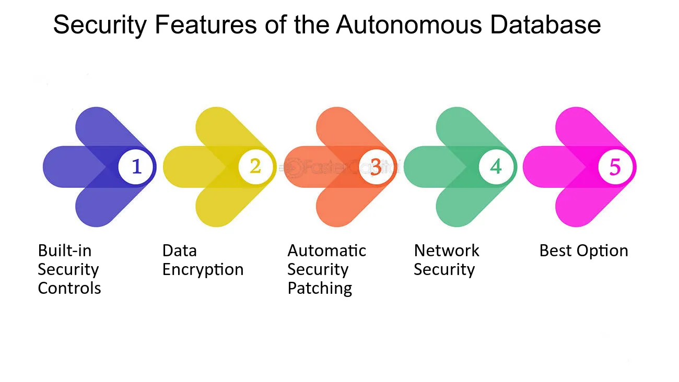Revue des fonctionnalités de sécurité existantes dans Oracle 19c

**Voici quelques-unes des fonctionnalités de sécurité clés d'Oracle Database 19c :**

* **Oracle Advanced Security (ASO) :**

Transparent Data Encryption (TDE) : Chiffrement des données au niveau du disque pour protéger les données sensibles.

* **Oracle Data Redaction :**

Masquage automatique des données sensibles dans les résultats de requêtes SQL.

* **Oracle Label Security (OLS) :**

Contrôle d'accès basé sur des libellés pour les données sensibles.

* **Oracle Virtual Private Database (VPD) :**

Mise en œuvre de politiques de sécurité pour restreindre l'accès aux données en fonction de critères spécifiques.

* **Oracle Database Vault :**

Séparation des responsabilités et contrôle d'accès renforcé pour les administrateurs de base de données.

* **Oracle Audit Vault and Database Firewall (AVDF) :**

Collecte, stockage et analyse des journaux d'audit pour améliorer la conformité et la sécurité.

* **Oracle Database Firewall :**

Protection contre les attaques basées sur la base de données en surveillant et en filtrant le trafic SQL.

* **Oracle Key Vault :**

Gestion centralisée des clés de chiffrement et des secrets.

* **Oracle Unified Auditing :**

Intégration des fonctionnalités d'audit dans une infrastructure centralisée, offrant une meilleure visibilité sur les activités de la base de données.

* **Oracle Database Security Assessment Tool (DBSAT) :**

Outil permettant d'évaluer la sécurité d'une base de données Oracle et d'identifier les vulnérabilités potentielles.

* **Oracle Security Best Practices :**

Oracle recommande des pratiques de sécurité spécifiques pour protéger les bases de données, notamment la gestion des comptes, la configuration du pare-feu, etc.

* Analyse des vulnérabilités courantes et des meilleures pratiques de sécurité recommandées pour Oracle 19c.
* **Supervision des bases de données :**
* 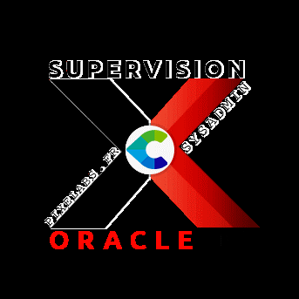Exploration des outils de supervision intégrés dans Oracle 19c.
* **Oracle Enterprise Manager (OEM) :**

Oracle Enterprise Manager est l'outil de gestion et de supervision central d'Oracle.

Il offre une interface graphique conviviale pour surveiller et gérer les bases de données Oracle.

OEM fournit des tableaux de bord, des alertes, des rapports et d'autres fonctionnalités de supervision.

* **Oracle SQL*Plus et SQLcl :**

Ces outils en ligne de commande permettent aux administrateurs de bases de données d'exécuter des requêtes SQL pour interroger et surveiller la base de données.

Ils sont utilisés pour effectuer des tâches de gestion et de supervision directement depuis la ligne de commande.

* **Oracle Data Pump :**

Oracle Data Pump peut être utilisé pour extraire, déplacer et charger des données entre différentes bases de données. Il offre des fonctionnalités de supervision pendant le processus de pompage de données.

* **Oracle Trace File Analyzer (TFA) :**

TFA est un outil de diagnostic qui peut être utilisé pour collecter, gérer et analyser les fichiers de trace Oracle.

Il aide à diagnostiquer les problèmes de base de données en collectant des informations à partir des fichiers de trace.

* **Oracle Automatic Workload Repository (AWR) :**

AWR collecte des statistiques de performances de la base de données, stocke ces données dans des vues, et génère des rapports périodiques pour aider à identifier les problèmes de performances.

* **Oracle Diagnostic Destination (DIAG) :**

C'est un emplacement centralisé pour stocker les fichiers de trace, les journaux d'alerte et d'autres informations de diagnostic.

Il facilite la gestion des informations de diagnostic de la base de données.

* **Oracle Real-Time SQL Monitoring :**

Permet de surveiller l'exécution en temps réel des requêtes SQL afin d'identifier les problèmes de performances.

* **Oracle Cloud Control :**

Pour les environnements cloud, Oracle propose Oracle Cloud Control, une version cloud d'Enterprise Manager qui offre des fonctionnalités de supervision pour les bases de données Oracle sur le cloud.

Il est important de noter que la liste ci-dessus n'est pas exhaustive, et Oracle continue d'améliorer et d'ajouter de nouveaux outils de supervision à chaque version de sa base de données. Consultez la documentation officielle d'Oracle pour obtenir les informations les plus récentes sur les outils de supervision disponibles dans Oracle Database 19c.

1. Oracle Enterprise Manager (OEM)

Oracle Enterprise Manager (OEM) est un ensemble d'outils de gestion fournis par Oracle Corporation pour gérer ses solutions logicielles et matérielles. OEM offre une interface graphique et des fonctionnalités avancées pour la surveillance, la gestion, et l'administration des environnements Oracle, y compris les bases de données, les serveurs d'applications, les serveurs middleware, les serveurs matériels, et d'autres composants.

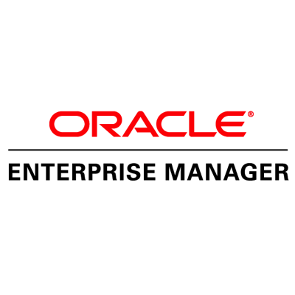

* **Surveillance :**

OEM fournit des tableaux de bord personnalisables qui affichent des informations en temps réel sur la santé, les performances et l'utilisation des ressources de la base de données.

Des graphiques et des rapports détaillés sont disponibles pour suivre divers paramètres, tels que l'utilisation du processeur, la mémoire, le stockage, etc.

* **Gestion des performances :**

OEM permet d'effectuer des analyses de performances, d'identifier les goulets d'étranglement et de mettre en œuvre des ajustements pour améliorer les performances.

Les fonctionnalités comme l'Automatic Database Diagnostic Monitor (ADDM) sont intégrées pour aider à diagnostiquer les problèmes de performances.

* **Sécurité :**

OEM offre des fonctionnalités de sécurité pour la gestion des utilisateurs, des rôles et des privilèges.

La gestion des audits et des politiques de sécurité peut également être effectuée via l'interface graphique d'OEM.

* **Gestion des sauvegardes :**

Les fonctionnalités de sauvegarde et de récupération, y compris la configuration des stratégies de sauvegarde, peuvent être effectuées via OEM.

* **Gestion des correctifs et mises à jour :**

OEM permet la gestion des correctifs et des mises à jour logicielles pour assurer la sécurité de la base de données.

* **Gestion des diagnostics et des incidents :**

OEM intègre des fonctionnalités de gestion des incidents et des diagnostics pour aider à résoudre rapidement les problèmes de la base de données.

* **Intégration avec d'autres outils Oracle :**

Il s'intègre avec d'autres outils et solutions Oracle pour offrir une expérience de gestion unifiée.

* **Gestion des systèmes matériel :**

OEM peut également être utilisé pour la gestion des systèmes matériel Oracle, tels que les serveurs Exadata.

1. Foglight for Oracle

Il s'agit d'une solution de gestion des performances conçue spécifiquement pour les environnements Oracle. Cette solution vise à aider les entreprises à surveiller, diagnostiquer et optimiser les performances de leurs bases de données Oracle.

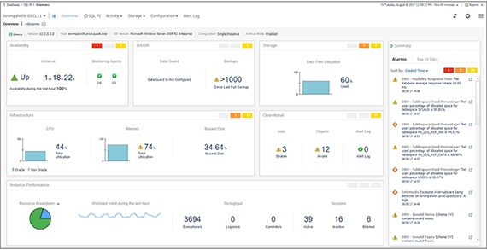Foglight for Oracle logiciel de surveillance qui fournit des alertes et des notifications, des diagnostics historiques et en temps réel, ainsi que des rapports et des fonctions inégalées d’analyse des données collectées. Faites passer la surveillance Oracle au niveau supérieur avec Foglight for Oracle.

Les principales fonctionnalités de Foglight for Oracle incluent la surveillance en temps réel, l'analyse des performances, la détection des problèmes de performance, la gestion des alertes et des notifications, ainsi que des outils de reporting. En utilisant Foglight, les administrateurs de bases de données peuvent obtenir une visibilité approfondie sur les performances de leurs bases de données Oracle, ce qui leur permet de prendre des mesures proactives pour résoudre les problèmes potentiels et optimiser les performances.